|  |  |
| --- | --- |
| **«Утверждаю»** | **«Согласовано»** |
| Председатель РОО  “Федерация альпинизма  Республики Башкортостан”  ______________А.А. Минибаев | Председатель  Комитета по физической культуре и спорту управления по гуманитарным вопросам и образованию Администрации Советского района городского округа город Уфа Республики Башкортостан  ______________ Р.Н. Камалдинов |

ПОЛОЖЕНИЕ

**о проведении открытых Соревнований по Северной / Скандинавской ходьбе «Быстрые башмачки 2024»**

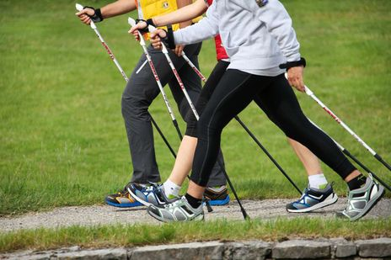

2024 г.

**1.  Цели и задачи.**

1.1.  Открытые соревнования по северной/скандинавской ходьбе «**Быстрые башмачки»**  (далее - Соревнования) проводятся в целях:

-   пропаганды здорового образа жизни;

-  популяризации скандинавской ходьбы как спортивной дисциплины и дисциплины ГТО;

- выявления сильнейших.

**2.  Место и сроки проведения.**

 Место проведения соревнования: парк имени Ивана Якутова, г. Уфа

Соревнования проводятся «7» ноября 2024 г.

Начало соревнований в 10 часов 30 минут.

**3. Организаторы соревнований.**

Непосредственное проведение мероприятия возлагается на Федерацию альпинизма Республики Башкортостан, Клуб северной/скандинавской ходьбы «Твой ход!» и комитет по физической культуре и спорту управления по гуманитарным вопросам и образованию Администрации Советского района городского округа город Уфа Республики Башкортостан

*.*

**4.     Программа соревнований.**

 4.1.  Соревнования проходят по следующим видам:

- личные соревнования среди женщин на дистанцию 3000 м;

 - личные соревнования среди мужчин на дистанцию 4500 м .

 4.2.   В соревнованиях на дистанциях 3000 и 4500 метров разыгрываются 1, 2, 3 места   среди спортсменов без возрастного разделения, среди спортсменок возрастные категории следующие: 18-49 лет, 50-65, 66 и старще.

**5.  Участники соревнований.**

5.1.        К участию в соревнованиях допускаются участники от 18 лет и старше, вне зависимости от места проживания, владеющие начальным уровнем техники северной/скандинавской ходьбы.

  5.2.        Участники соревнований должны быть самостоятельно экипированы спортивной формой (включая спортивную обувь) и палками для северной/скандинавской ходьбы.

**6.  Регистрация и программа соревнований.**

 6.1.            Каждый участник соревнований обязан пройти, в установленном настоящим Положением порядке. регистрацию.

 6.2.            Регистрация участников Соревнований в дисциплинах 3км и 4,5 км осуществляется по ссылке: <https://orgeo.ru/event/participants/38963> по 6 ноября 2024 года включительно.

 6.3.   7 ноября с.г. в день проведения соревнований с 10:30 до 11:00 участники проходят регистрацию и получают номера

  6.4. участники Соревнований не позднее 11:00   -   предоставляют официальную медицинскую справку о допуске  к соревнованиям и копию страхового полиса от несчастного случая,

6.5. Программа:

10:30 – 11:00 Регистрация участников. Выдача стартовых номеров

11:00 Открытие соревнований

11:10 -11:40 Мастер класс по технике скандинавской ходьбы. Разминка.

12:00 Массовый старт женщин и мужчин

14:00 Награждение. Закрытие соревнований

**7.       Правила соревнований.**

7.1.   Судейство соревнований осуществляется судьями, приглашёнными организаторами. Система судейства бесштрафовая.

 7.2.  При прохождении дистанции кисти рук должны быть зафиксированы на палках темляками, темляки застёгнуты.

 7.3.   Участники соревнований передвигаются по дистанции с использованием техники классической северной/скандинавской ходьбы, соответствующей лыжному попеременному ходу.

 7.4.   Каждая нога во время движения попеременно всегда должна сохранять контакт с опорной поверхностью. Бег и прыжки запрещены.

**8.  Награждение.**

8.1.      Победителям и призерам соревнований вручаются грамоты, медали и кубки.

**9.   Подведение итогов соревнований.**

9.1.   Итоги соревнований подводятся оргкомитетом.

9.2.   Итоговые протоколы соревнований будут опубликованы.

Телефоны организаторов: 8-903-311-9-311, 8-917-44-000-16